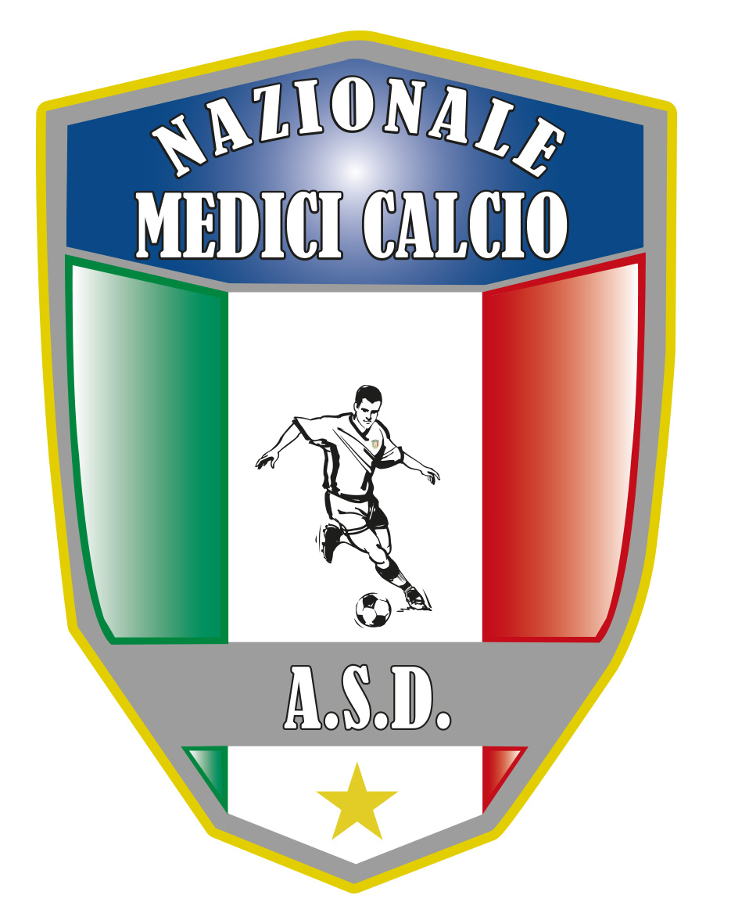

COMUNICATO UFFICIALE N. 5 ANNO 2022
XIX COPPA ITALIA MEDICI CALCIO
FASE PRELIMINARE

GIRONE A
MELITO PORTO SALVO
NAPOLI
SALERNO

GIRONE B
BOLOGNA
MILANO
TARANTO
GIRONE C
REGGIO C.
COSENZA
LECCE
GIRONE D
TRINARCIA P.
PALERMO
AVELLINO

RISULTATI GARE MESE DI MARZO 1 GIORNATA
GIRONE A: MELITO PORTO SALVO-NAPOLI 1-0
GIRONE BOLOGNA-MILANO BRIANZA 2-2
GIRONE C: REGGIO CALABRIA –COSENZA 3-1
GIRONE D: TRINACRIA PALERMO-PALERMO 3-1

GIUDICE SPORTIVO:
Esaminati i riferti arbitrali:
giocatori ammoniti:
Gradini, Mortillato,Lo Bulgio ( Palermo)
Restuccia ( Trinacria Palermo)
Sbano ( Cosenza)
Ambrosio Roberto (Cosenza)
Serenori ( Bologna)
Sodero (Milano Br)
Cannizzaro G. ( Melito Ps)

PROGRAMMA GARE 2 GIORNATA
SABATO 9 APRILE ORE 16,00 MILANO BRIANZA-TARANTO

DOMENICA 24 APRILE ORE 10,30 PALERMO-AVELLINO
VENERDI 29 APRILE ORE 21,00 NAPOLI-SALERNO
SABATO 30 APRILE ORE 16,00 COSENZA-LECCE

Il Presidente Il segretario

Giovanni Borrelli Francesco Stanzione

----------------------
A.S.D. Nazionale Medici Calcio
Sede:Via Maresca 29- 80058 Torre Annunziata (Na)Tel 0813621226
Presidente: Dr. Giovanni Borrelli Tel. Mobile: 3388383481– Mail:gianniborrelli73@yahoo.it
Pec: nazionalemedicicalcio@pec.it
Segretario: Dr. Francesco Stanzione Tel.Mobile: 3496630637- Mail: dott.stanzione@libero.it
Sito web: http:/nazionalemedicicalcio.it
CF: 94032930789
P.IVA 08904861211

